Задание для группы 9/10

17.09.2021 пятница

МДК 02.01
Тема: Классификация, характеристика способов нагрева, тепловой кулинарной тепловой обработки.
Задание: составить конспект. Выписать определения тепловой обработки. Выучить наизусть.
Лекция
При приготовлении большинства блюд продукты подвергают различным способам тепловой обработки, что способствует их размягчению и лучшему усвоению организмом человека. Кроме того, продукты приобретают приятные запах, вкус, аромат, что вызывает более сильное выделение слюны и желудочного сока во время еды, в результате повышается усвояемость пищи. Тепловая обработка способствует обеззараживанию пищи, так как при высокой температуре уничтожаются обсеменяющие продукты микроорганизмы, среди которых могут быть и болезнетворные.
Большинство изменений, происходящих при тепловой обработке продуктов, являются положительными, обеспечивающими кулинарную готовность продукта. Однако некоторые изменения (например, уменьшение массы продукта, снижение его сочности, пищевой ценности) являются нежелательными. Кроме того, неправильное ведение процесса тепловой кулинарной обработки может привести к образованию в продуктах веществ, обладающих неприятными вкусом, запахом и плохо усваиваемых организмом. Могут возникнуть нежелаемые изменения цвета, разрушение витаминов и ароматических веществ, потери растворимых пищевых веществ.
Задача повара состоит в изучении физико-химических процессов, происходящих при тепловой обработке продуктов, строгом соблюдении режима и времени тепловой обработки и рациональном использовании технологических приемов для обеспечения высокого качества пищи.
Тепловую обработку продуктов делят на основную, комбинированную и вспомогательную. Основными параметрами процессов тепловой обработки продуктов являются: вид теплоносителя, соотношение массы продукта и греющей среды, температурный режим.

Основные способы

Варка
Варка – это тепловая обработка продуктов в кипящей жидкости (воде, молоке, сиропе, бульоне, отваре) или атмосфере водяного пара. Роль теплоносителя, посредством которого тепло передается продукту, выполняют вода и пар. Продолжительность варки зависит от температуры среды и свойств продукта. Чем выше температура варки, тем быстрее продукт достигает кулинарной готовности.
Варить продукты можно в большом количестве жидкости (основным способом), при повышенном давлении, пониженной температуре, на пару, в небольшом количестве жидкости (припускание).

Варка основным способом
Продукт полностью погружают в жидкость. Этот способ применяется при варке бульонов, супов и т. д. Различают два режима варки. При первом жидкость нагревают до кипения, затем нагрев ослабляют и дальнейшую тепловую обработку производят при слабом кипении в посуде с закрытой крышкой. При втором режиме жидкость нагревают до кипения, затем прекращают подвод энергии и доводят продукт до готовности за счет аккумулированного тепла.
Бурное кипение во время варки нежелательно, так как приводит к быстрому выкипанию жидкости, более сильному эмульгированию жира (ухудшающему качество бульона), разрушению формы продукта. При слабом кипении наибольшее количество растворимых веществ переходят из продукта в жидкость. А при закрытой крышке котла температура кипения повышается до 101 – 102°С, чем достигается ускорение варки.
Технологический процесс приготовления некоторых блюд должен вестись при температуре не выше 90°С с сохранением её в течение всего периода кулинарной обработки. Для этой цели применяют водяную баню с регулированием температуры греющей среды или используют наплитную посуду: в одну наливают воду, нагревают её до необходимой температуры и ставят в неё другую с продуктом.

Варка при избыточном (в автоклавах) или пониженном давлении (в вакуум-аппаратах)
В первом случае температура нагреваемой среды повышается, что ускоряет варку трудно разваривающихся продуктов (например, варку костей). Однако следует учитывать, что и при высокой температуре (115–130 °С) наряду с ускорением тепловой обработки происходит ухудшение качества и пищевой ценности продуктов. Применение вакуум-аппаратов позволяет проводить варку продуктов при температуре ниже 100 °С и сохранить высокое качество и пищевую ценность готового продукта.

Варка на пару
Продукт помещают в специальный пароварочный шкаф или на решетку (вкладыш), которую устанавливают в посуду с водой так, чтобы вода не достигала вкладыша. Крышку котла плотно закрывают, после чего начинают варку. Пар, образующийся при кипении воды, соприкасаясь с продуктом, нагревает его, одновременно превращаясь в воду. При варке на пару лучше сохраняется форма продукта, меньше потери пищевых веществ. Чаще всего этот способ варки используют в лечебном питании.

Припускание
Припусканием называют варку продуктов в небольшом количестве жидкости (воды, молока, бульона, отвара) или в собственном соку. Этот способ применяют в основном при тепловой обработке продуктов с высоким содержанием влаги. Продукт заливают жидкостью на 1/3 его объема и нагревают при закрытой крышке. В этом случае нижняя часть продукта варится в воде, а верхняя – в атмосфере пара.
Некоторые продукты припускают без добавления жидкости – в собственном соку, выделяющемся при их нагревании. При этом способе меньше растворимых веществ переходит из продукта в жидкость. Припускать продукты можно и в жире при температуре 90–95 °С. Такой способ применяется при приготовлении гарниров и холодных блюд.
К продуктам, полученным в результате припускания, приближаются по органолептическим показателям продукты, доведенные до готовности в СВЧ-аппаратах.
Здесь нет теплоносителя, тепло возникает внутри продукта в результате преобразования электрической энергии в тепловую. При этом способе используется принцип диэлектрического нагрева, при котором в камере СВЧ-аппарата прогревается только продукт. Продолжительность тепловой обработки продукта в поле тока высокой частоты по сравнению с традиционными способами сокращается в 5–10 раз за счет того, что максимальная температура создается одновременно по всей массе продукта. Однако из-за потерь тепла в окружающую среду температура периферийных слоев продукта меньше, чем центральных, и на поверхности его не образуется специфическая корочка.
СВЧ нагрев наиболее эффективен при приготовлении вторых блюд, а также при разогревании замороженных готовых изделий. При СВЧ нагреве в продуктах полнее сохраняются пищевые вещества, исключается пригорание, улучшаются вкусовые качества приготовляемой пищи и санитарно-гигиенические условия труда поваров.

Жарка
Жарка – это тепловая обработка продуктов при непосредственном соприкосновении с жиром или без жира при температуре, обеспечивающей образование на их поверхности специфической корочки, что является результатом распада под действием высокой температуры содержащихся в продукте органических веществ и образования новых. При жарке продукты теряют часть влаги, которая удаляется в основном в виде пара, поэтому они сохраняют более высокую концентрацию пищевых веществ, чем при варке.
Важную роль при жарке играет жир. Он предохраняет продукт от пригорания, обеспечивает равномерный прогрев. Улучшает вкус блюда и повышает его калорийность.
Различают следующие способы жарки: жарка на жарочной поверхности с небольшим количеством жира (основным способом); в жарочном шкафу; в большом количестве жира (во фритюре); на открытом огне; в поле инфракрасных лучей (ИК-нагрев).

Жарка основным способом
Жарка основным способом – это тепловая обработка продуктов с небольшим количеством жира (5–10 % к массе продукта) при температуре 140–150 °С до образования на поверхности продукта поджаристой корочки. При этом способе в наплитной посуде или специальной электросковороде нагревают жир до температуры 150–190°С, затем кладут подготовленные продукты. Для получения поджаристой корочки со всех сторон продукт переворачивают или перемешивают. Жарку сырых продуктов производят до полной готовности или до полуготовности (обжарка) с последующей дополнительной тепловой обработкой. Температурный режим при этом способе можно менять в зависимости от вида продукта. При жарке на открытой поверхности тепло передается от жира к продукту путем теплопередачи. Лучшей посудой для жарки являются чугунные сковороды и жаровни с толщиной пода не менее 5 мм. В них лучше концентрируется тепло, более равномерно распределяется температура, в связи с этим исключается возможность подгорания продукта и прилипания его к жарочной поверхности.
При приготовлении изделий из жидкого теста (например, при жарке блинной ленты на жаровне с вращающимся барабаном) смазывания жарочной поверхности жиром не производят.
Жарка в этом случае происходит за счет жира, выпрессовываемого из теста.

Жарка в жарочном шкафу
Неглубокую посуду (противень, сковороду, кондитерский лист) смазывают жиром и укладывают на неё продукты. Затем посуду ставят в жарочный шкаф с температурой 150–270 °С. Снизу продукт нагревается за счет теплопередачи, а сверху – за счет инфракрасной радиации нагретых стенок шкафа и движения горячего воздуха. Процесс образования поджаристой корочки при этом происходит значительно медленнее, чем при жарке основным способом, в результате продукты прогреваются равномернее. Для получения более румяной корочки и повышения сочности готового изделия в процессе жарки продукт переворачивают, поливают жиром, смазывают поверхность яйцом, сметаной.
Жарку мучных изделий называют выпеканием.

Жарка в большом количестве жира (во фритюре)
Продукт полностью погружают в жир, предварительно нагретый до температуры 160–180°С. При этом происходит образование поджаристой корочки одновременно по всей поверхности продукта. Тепло от нагреваемой среды продукту передается теплопроводностью и частично конвекцией. Жарку во фритюре производят плавающим и погруженным способами, причем производительность второго способа значительно выше. Жира берут в 4–6 раз больше, чем одновременно загружаемого продукта. Жарят продукт в глубокой посуде (фритюрнице, электросковороде) в течение 1–5 мин. В процессе жарки температура внутри изделия не достигает 100 °С и часто бывает недостаточной для доведения продукта до полной готовности и уничтожения всех микроорганизмов. Поэтому изделия после обжарки помещают на некоторое время в жарочный шкаф. Иногда продукт жарят, погружая его в жир наполовину или на 1/3 объема (жарка в полуфритюре). Некоторые продукты перед жаркой отваривают.
Жарка во фритюре широко применяется для доведения до готовности таких продуктов, как картофель, рыба, а также мучных изделий (пирожки, пончики). При этом используют аппараты периодического и непрерывного действия.

Жарка на открытом огне
Продукт надевают на металлический стержень (шпажку) или укладывают на металлическую решетку, предварительно смазанную жиром. Стержень или решетку помещают над раскаленными углями или электроспиралями в специальных аппаратах – электрогрилях и жарят. Для равномерного обжаривания продукта стержень медленно вращают, а продукт, находящийся на решетке, переворачивают. Обжаривание происходит за счет лучистого тепла. Источником тепла могут быть древесные угли, кварцевые лампы, беспламенные газовые горелки или электрические спирали.

Жарка в поле инфракрасных лучей (ИК-нагрев)
Жарка продукта в электрогрилях происходит без дымообразования за счет воздействия на продукт инфракрасных излучений электронагревательных элементов (ИК-нагрев). ИК-поле проникает в продукт на сравнительно большую глубину, время жарки сокращается, быстрее образуется поджаристая корочка, лучше сохраняется сочность продукта, что позволяет получить готовый продукт более высокого качества.

Комбинированные способы тепловой обработки
К ним относятся тушение, запекание и варка с последующим обжариванием.
Тушение – припускание продуктов, в большинстве случаев предварительно обжаренных, с добавлением пряностей и приправ. В качестве жидкости используют бульон или соус. Тушат продукты в закрытой посуде.
Запекание – это тепловая обработка продуктов в жарочном шкафу с целью доведения их до кулинарной готовности и образования поджаристой корочки. Запекают как сырые продукты (творог, яйца, рыбу, мясо), так и прошедшие предварительную тепловую обработку (каши, макароны, мясо и др.). Запекание производят с добавлением соуса, яиц молока. Во время запекания продукт не переворачивают. Подают к столу запеченные блюда в той же посуде, в которой они запекались (порционные сковороды, металлические блюда).

Вспомогательные приемы тепловой обработки
К вспомогательным приемам тепловой обработки относят опаливание, бланширование (ошпаривание), пассерование и термостатирование.
Опаливание проводят для сжигания шерсти, волосков, находящихся на поверхности обрабатываемых продуктов (головы, конечности крупного рогатого скота, тушки птиц и др.). Для этого используют газовые горелки.
Бланширование (ошпаривание) – кратковременное (от 1 до 5 мин) предварительное воздействие на продукты кипящей воды или пара. Продукт ошпаривают кипятком или острым паром с последующим ополаскиванием холодной водой. Используют этот прием для облегчения последующей механической обработки продуктов (например, ошпаривание рыбы осетровых пород перед разделкой), для предупреждения ферментативных процессов, вызывающих потемнение очищенной поверхности (картофель, яблоки и др.), для удаления привкуса горечи (капуста белокочанная, крупы и др.), для предупреждения слипания изделий и обеспечения прозрачности бульона (лапша домашняя и др.).
Пассерование – обжарка отдельных видов продуктов с жиром или без него при температуре не выше 120°С. Пассерованию подвергают нарезанные лук, морковь, коренья, грибы, томатную пасту и муку Обжаривают их в небольшом количестве жира (15–20 % к массе продукта) без образования поджаристой корочки. При этом часть эфирных масел, красящих веществ и витаминов переходит из продукта в жир, придает ему цвет и запах продукта, улучшает вкусовые качества блюда, а также способствует лучшему сохранению формы продукта. Муку пассеруют с жиром и без него, её прогревают до температуры 120–130°С, в зависимости от температуры нагрева она приобретает различные оттенки цвета и вкуса.
Пассерованные овощи, томатное пюре и муку используют для приготовления супов, соусов и других кулинарных изделий.
Термостатирование – поддержание заданной температуры блюд на раздаче или при доставке к месту потребления
Сроки тепловой обработки могут изменяться в зависимости от свойств и количества продукта. Отсчет времени начинается с момента достижения температуры окружающей среды 100 °С. При варке это соответствует закипанию, при жарке – закладке продуктов в разогретый жир. Готовность определяется органолептически по размягчению продукта, изменению цвета и запаха. Температура в самой утолщенной части продукта к моменту готовности должна быть не менее 80 °С.

ОП 05
Тема: Организация учета на производстве. Состав товарооборота общественного питания.
Задание: составить конспект.

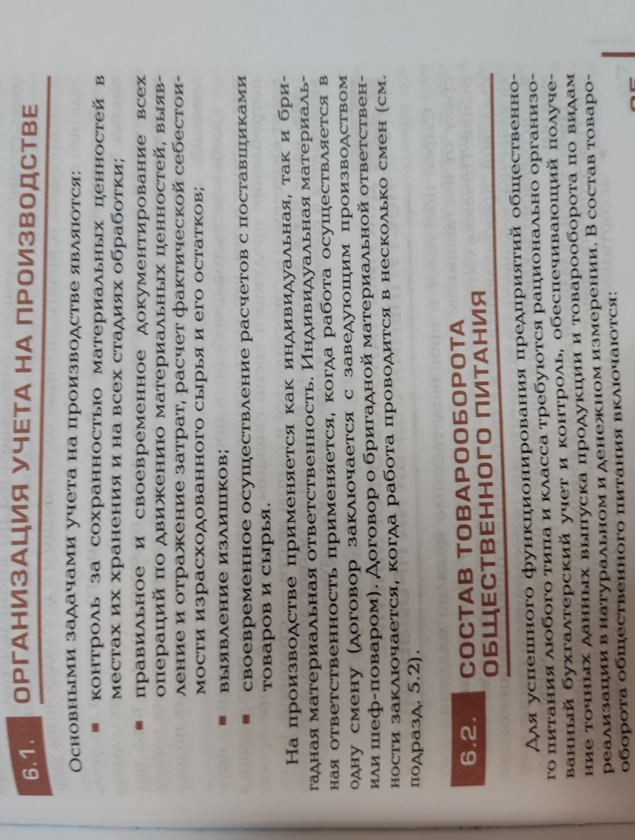
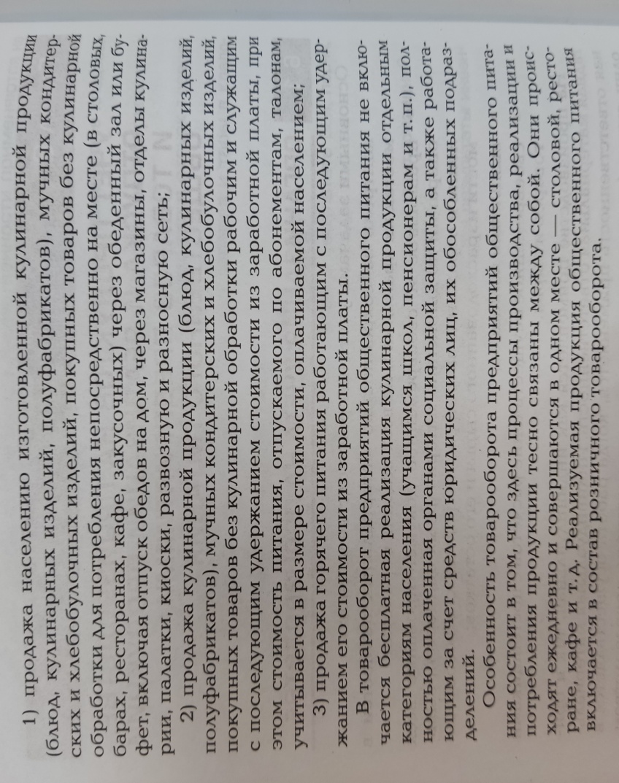

18.09.2021 суббота
МДК 02.01
Тема: Требования к организации хранения полуфабрикатов и готовых горячих блюд, кулинарных изделий, закусок. Организация и техническое оснащение работ по приготовлению бульонов, отваров, супов.
Задание:
1. Изучите материал лекции.
2. Ответьте на вопросы:
1) Каковы требования к хранению полуфабрикатов?
2) Как организовать хранение готовых блюд?
3) Какое оборудование используют в суповом отделении горячего цеха?
На задание отвечать письменно.

План лекции
1. Требования к организации хранения полуфабрикатов и готовых горячих блюд, кулинарных изделий, закусок.
2. Организация и техническое оснащение работ по приготовлению бульонов, отваров, супов.

Требования к организации хранения полуфабрикатов и готовых горячих блюд, кулинарных изделий, закусок.
Правильное хранениеполуфабрикатов и готовой пищи требует самого серьезного внимания. Производственные цехи, раздаточные, буфеты должны быть обеспечены холодом.
Холодильные шкафы устанавливаются в мясном, рыбном, холодном, кондитерском цехах, в раздаточных и других производственных помещениях, буфетах. Из холодильных шкафов наиболее гигиеничны автоматические фреоновые холодильники. Приемлемы в санитарном отношении шкафы с льдосоляным охлаждением или охлаждаемые льдом.
В крупных предприятиях хранение полуфабрикатов и готовой пищи обеспечивается холодильной камерой. Полуфабрикаты и готовая пища должны храниться раздельно.
В буфетах, кроме холодильных шкафов, ИСПОЛЬЗУЮТСЯ охлаждаемые прилавки-витрины и специальные низкотемпературные прилавки для мороженого.
Многие полуфабрикаты являются особо скоропортящимися продуктами; к ним относятся мясные и рыбные. Особенно быстро портится мясной фарш. При неправильном хранении количество микробов в 1 г фарша может достигать десятков миллионов.
Из готовых изделий особо скоропортящимися являются студень, заливные мясные и рыбные блюда, кулинарные изделия из субпродуктов, а также из мясного и рыбного фаршей (печеночный паштет, котлеты, тефтели и т. п.).
Нарушение санитарных правил при хранении готовой пищи может привести к заражению ее микробами и пищевому отравлению.
Студень, заливные блюда, паштет должны храниться на холоде до самого отпуска потребителям. Готовые горячие блюда до момента раздачи хранятся на горячей плите, реализуются они в течение 3 часов. Изделия из фарша и мелко нарезанного мяса в соусе (гуляш и др.) должны выдаваться немедленно после изготовления.
В филиалах столовых и раздаточных блюда в соусе должны обязательно вторично подвергаться кипячению в течение 15 минут и отпускаться потребителю только в горячем виде.
При нарезании на порции отварного мяса для первых блюд оно может быть загрязнено микробами. Поэтому необходимо перед отпуском вторично подвергать мясо тепловой обработке — кипячению в бульоне в течение 15 минут. Нарушение этого правила может явиться причиной пищевого отравления.
Если по каким-либо причинам не вся готовая пища реализована, остатки ее надо охладить и хранить не более 12 часов на холоде при температуре не выше 8°.
Перед раздачей оставшаяся пища должна быть осмотрена, опробована поваром и вторично тщательно прокипячена или прожарена. Срок реализации пищи после второй тепловой обработки не должен превышать 1 часа.
Категорически запрещается смешивать вновь изготовленную пищу с пищей, приготовленной в более ранние сроки этого же дня, а также с остатками от предыдущего дня.
Повар обязан строго соблюдать сроки хранения и реализации пищи, особенно скоропортящейся, и помнить, что с нарушением этих правил чаще всего связаны пищевые отравления и инфекционные заболевания.
В крупных предприятиях хранение полуфабрикатов и готовой пищи обеспечивается холодильной камерой. Полуфабрикаты и готовая пища должны храниться раздельно.
В буфетах, кроме холодильных шкафов, ИСПОЛЬЗУЮТСЯ охлаждаемые прилавки-витрины и специальные низкотемпературные прилавки для мороженого.
Многие полуфабрикаты являются особо скоропортящимися продуктами; к ним относятся мясные и рыбные. Особенно быстро портится мясной фарш. При неправильном хранении количество микробов в 1 г фарша может достигать десятков миллионов.
Из готовых изделий особо скоропортящимися являются студень, заливные мясные и рыбные блюда, кулинарные изделия из субпродуктов, а также из мясного и рыбного фаршей (печеночный паштет, котлеты, тефтели и т. п.).
Нарушение санитарных правил при хранении готовой пищи может привести к заражению ее микробами и пищевому отравлению.
Студень, заливные блюда, паштет должны храниться на холоде до самого отпуска потребителям. Готовые горячие блюда до момента раздачи хранятся на горячей плите, реализуются они в течение 3 часов. Изделия из фарша и мелко нарезанного мяса в соусе (гуляш и др.) должны выдаваться немедленно после изготовления.
В филиалах столовых и раздаточных блюда в соусе должны обязательно вторично подвергаться кипячению в течение 15 минут и отпускаться потребителю только в горячем виде.
При нарезании на порции отварного мяса для первых блюд оно может быть загрязнено микробами. Поэтому необходимо перед отпуском вторично подвергать мясо тепловой обработке — кипячению в бульоне в течение 15 минут. Нарушение этого правила может явиться причиной пищевого отравления.
Если по каким-либо причинам не вся готовая пища реализована, остатки ее надо охладить и хранить не более 12 часов на холоде при температуре не выше 8°.
Перед раздачей оставшаяся пища должна быть осмотрена, опробована поваром и вторично тщательно прокипячена или прожарена. Срок реализации пищи после второй тепловой обработки не должен превышать 1 часа.
Категорически запрещается смешивать вновь изготовленную пищу с пищей, приготовленной в более ранние сроки этого же дня, а также с остатками от предыдущего дня.
Повар обязан строго соблюдать сроки хранения и реализации пищи, особенно скоропортящейся, и помнить, что с нарушением этих правил чаще всего связаны пищевые отравления и инфекционные заболевания.
Суповое отделение
Технологический процесс приготовления первых блюд состоит из двух стадий: приготовление бульона и приготовление супов.
В ресторане готовят бульоны в небольшом количестве, поэтому для варки бульона устанавливают котлы КЭ-100 или секционный модулированный котел КПЭСМ-60 опрокидывающийся, вместимостью 100 и 60 л. К пищеварочным котлам подводится холодная и горячая вода. Количество котлов и их вместимость зависят от мощности предприятия. Вблизи котлов для удобства работы устанавливают в линию производственные столы, предназначенные для выполнения вспомогательных операций.
В горячем цехе готовят костный, мясокостный, куриный, рыбный и грибной бульоны. Наибольшая продолжительность варки костного и мясокостного бульонов (4...6 ч). Их готовят заранее, обычно накануне текущего дня. После приготовления бульона котлы промывают и используют для варки супов. Технологический процесс приготовления супов организуется следующим образом. Накануне повара знакомятся с планом-меню, где указано количество и ассортимент первых блюд на следующий день. Бульоны костный и мясокостный варят концентрированными или нормальной концентрации также накануне.
В начале рабочего дня повара в соответствии с заданием и технологическими картами получают необходимое количество продуктов массой нетто, подготавливают рабочее место: подбирают посуду, инвентарь, инструменты. При четкой организации производства на подготовку рабочего места и получение продуктов должно уходить не более 15 мин рабочего времени повара. Важен правильный подбор посуды по объему и назначению. Посуда должна изготовляться из не окисляющегося металла, иметь ровное дно, гладкие стенки, прочно прикрепленные ручки, маркировку с указанием емкости.
Производственные столы должны быть оснащены стеллажами, полками, встроенными ваннами, может быть предусмотрена передвижная ванна для промывки круп. Размещение оборудования в горячем цехе обеспечивает наиболее удобные условия для работы поваров.
При расстановке оборудования плиту располагают в центре горячего цеха, чтобы обеспечить свободный доступ к ней со всех сторон.
Большое значение для правильной организации труда имеет продуманное размещение на рабочем месте инструмента, инвентаря, различных приспособлений, необходимых для выполнения технологических операций.
Инвентарь, инструменты, используемые постоянно, располагают непосредственно «под рукой»; те инструменты, которыми работники пользуются реже, размещают в некотором отдалении.
Сырье или полуфабрикаты, подлежащие обработке, располагают слева, инструменты — справа.
Инструменты, посуду, инвентарь хранят на полках отведенных для этой цели шкафов и стеллажей или используют решетчатые полки под производственными столами.
В горячем цехе завершается технологический процесс приготовления горячих блюд. Горячий цех является основным и размещается рядом с залом. К горячему цеху примыкают заготовочный цех, холодный цех, моечная кухонной посуды.
В горячем цехе организуют линии приготовления первых и вторых блюд с выделением рабочих мест для приготовления: бульонов; первых блюд; горячих напитков; жарки вторых блюд, гарниров; варки и тушения вторых блюд, соусов и гарниров; запекания блюд.
Важен правильный подбор посуды по объему и назначению. Посуда должна изготовляться из не окисляющегося металла, иметь ровное дно, гладкие стенки, прочно прикрепленные ручки, маркировку с указанием емкости.
Производственные столы должны быть оснащены стеллажами, полками, встроенными ваннами, может быть предусмотрена передвижная ванна для промывки круп. Размещение оборудования в горячем цехе обеспечивает наиболее удобные условия для работы поваров.
При расстановке оборудования плиту располагают в центре горячего цеха, чтобы обеспечить свободный доступ к ней со всех сторон.
Большое значение для правильной организации труда имеет продуманное размещение на рабочем месте инструмента, инвентаря, различных приспособлений, необходимых для выполнения технологических операций.
Инвентарь, инструменты, используемые постоянно, располагают непосредственно «под рукой»; те инструменты, которыми работники пользуются реже, размещают в некотором отдалении.
Сырье или полуфабрикаты, подлежащие обработке, располагают слева, инструменты — справа.
Инструменты, посуду, инвентарь хранят на полках отведенных для этой цели шкафов и стеллажей или используют решетчатые полки под производственными столами.
На рабочем месте для приготовления жареных блюд и гарниров устанавливают фритюрницу, сковороду, плиту, стол-шкаф с охлаждением, в котором хранят жир, полуфабрикаты.
При жарке во фритюре продукты закладывают в сетку-вкладыш и опускают ее в разогретый во фритюрнице жир (жира должно быть в 4—5 раз больше, чем продукта). С помощью сетки-вкладыша готовый продукт вынимают из фритюрницы

20.09.2021 понедельник

МДК 03.01
Тема: Технология приготовления, оформления, отпуска холодных закусок из мяса.
Задание: составить конспект.

Холодные закуски готовят из мясных гастрономических продуктов, отварной и жареной говядины, телятины, свинины, кролика, домашней птицы и дичи. Баранина для приготовления холодных блюд используется редко, так как жир ее имеет очень высокую температуру плавления. Питательная ценность этих закусок очень велика, так как они содержат до 30% белков (вареное и жареное мясо, паштеты), овощные гарниры обогащают их витаминами и минеральными солями, а соусы (хрен, майонез) придают острый вкус.
Мясные гастрономические продукты (ветчину, копченую корейку) зачищают, нарезают и подают с гарниром из свежих, соленых и маринованных огурцов, помидоров, салата или из отварных овощей и зеленого горошка, заправленного соусом майонез.
Холодные блюда из отварного и жареного мяса
Готовят из говядины 1-го сорта, свинины, телятины и иногда из нежирной баранины. При этом используют вырезку, толстый и тонкий края (говядина), мякоть задней ноги и корейки (телятина и свинина). Жарят и варят мясо большими кусками и после охлаждения нарезают. Подают с гарнирами из огурцов, помидоров, зеленого салата, отварных овощей и соусами (майонез с корнишонами и хрен). Блюдо из говядины, жаренной крупным куском, называют ростбифом.
Ростбиф иногда прожаривают не полностью. При подаче украшают мясным желе, гарнируют свежими и солеными огурцами, отварными овощами и строганым хреном.
Отварной язык, не охлаждая, погружают в холодную воду и очищают от кожи. Затем охлаждают, нарезают на порции и подают с овощными гарнирами, зеленым горошком, а отдельно соус хрен.
Мелкую дичь для холодных блюд обжаривают до образования румяной корочки на плите, а затем доводят до готовности в жарочном шкафу. Подают с маринованными фруктами, с моченой брусникой, овощными салатами, солеными и маринованными огурцами и украшают зеленью. 1
Крупную птицу (гуся, индейку, утку) жарят целиком в жарочном шкафу, периодически поливая выделившимся жиром и соком. Затем охлаждают, нарубают на порции, укладывают.
Ассорти мясное подают на овальных блюдах. На них укладывают ломтики различных продуктов: отварного и жареного мяса, отварного языка, домашней птицы и т. д. Гарнируют солеными и маринованными огурцами, отварными овощами, заправленными майонезом, салатами из капусты, украшают зеленью и листьями салата. Отдельно подают соус майонез или хрен.
Заливные блюда готовят из мясных продуктов, нарезанных порционными или мелкими кусками. Желе может быть светлым или темным. Светлое используют для приготовления заливных блюд из домашней птицы, поросят, а темное - из говядины, телятины и дичи. Желе представляет собой глютиновые студни, приготовленные на концентрированных мясных бульонах. Бульон для темных желе готовят из обжаренных костей. В этом же бульоне варят мясные продукты. В процессе варки добавляют морковь, лук и белые коренья, которые для темных желе обжаривают без жира.
Образующиеся при обжаривании продукты карамелизации сахаров и меланоидины придают бульонам коричневый цвет. В горячем бульоне растворяют замоченный желатин. Осветляют его оттяжкой из белков. Если желе предназначено для приготовления блюд из дичи, то в оттяжку добавляют рубленые кости дичи. При осветлении бульона вводят специи (лавровый лист, душистый перец, гвоздику) и уксус. Последний придает желе более выраженный вкус и способствует лучшему осветлению. Можно приготовить желе и без желатина, если варить бульон из свиной кожи, которая состоит главным образом из коллагена. При варке такого бульона до 40% коллагена переходит в глютин.
Применяют два способа приготовления заливных блюд из мяса и птицы:
- жареную телятину или отварной язык нарезают но 1 - 2 куска на порцию, на противень наливают тонкий слой желе; когда оно застынет, кладут мясные продукты, каждый кусок украшают зеленью, отварными овощами и заливают желе;
- в формочке делают «рубашку» из желе, укладывают мясные продукты, нарезанные мелкими кубиками, и заливают желе.
Формы с застывшим желе погружают на несколько секунд в теплую воду, вынимают заливное и укладывают его на блюдо. Соус хрен подают отдельно.
Говядина, телятина, язык заливные. Жаренную крупным куском говядину пли телятину нарезают поперек волокон па порционные куски. Отварной язык очищают от кожи и нарезают, держа нож под углом примерно 30°. Подготовленные охлажденные продукты укладывают на противни, укрепляют на них украшения из зелени, лимона, огурцов, отварной моркови, смоченных в желе и охлаждают. Затем наливают желе так, чтобы оно покрывало продукты слоем примерно в 0,5 см. Когда желе застынет, каждый кусок вырезают ножом так, чтобы края получились гофрированные. Заливное лопаточкой перекладывают на блюдо или тарелки и гарнируют солеными огурцами, отварными овощами с майонезом, салатом, украшают зеленью и листиками салата. Можно готовить заливное в формах кусками или нарезать продукты кубиками. Отдельно подают хрен с уксусом.
Заливной поросенок. Отварного поросенка нарубают на порции и укладывают на противни кожей вверх. Затем наливают желе слоем примерно на 1/3 высоты кусков поросенка, укрепляют украшения и охлаждают. Сверху куски покрывают сеткой из желе. Для банкетов целых отварных поросят разрубают на куски вдоль, а затем поперек. Каждый кусок смазывают желе и укладывают на блюдо так, чтобы вновь получилась целая тушка. Вместо глаз вставляют маслины. Поросенка охлаждают, украшают и покрывают сеткой из светлого желе.
Студни. Одна из наиболее распространенных русских закусок. Готовят их из говядины, свинины, мясных субпродуктов, домашней птицы. Для варки студней используют путовой сустав, говяжьи уши, свиные губы, кожу от свиных туш и копченых рулетов, субпродукты (диафрагмы, рубцы), головы говяжьи, свиные и бараньи. Варят их длительное время, поэтому значительная часть коллагена, содержащегося в продуктах, успевает превратиться в глютин и, несмотря на то, что желирующая способность его уменьшается при длительном нагревании, полученные бульоны при охлаждении застывают без добавления других желирующих веществ. Если же студни варят из мяса (говядины или свинины), то в их рецептуру вводят желатин (около 1%).
Обработанные субпродукты промывают, рубят, заливают холодной водой (на 1 кг субпродуктов 2 л воды) и варят при слабом кипении 0 - 8 ч, периодически снимая жир. От сварившихся субпродуктов отделяют мякоть, мелко рубят ее или измельчают на мясорубке, соединяют с бульоном, солят и кипятят не менее 45 мин. В конце кипячения добавляют специи (лавровый лист, перец). Перед разливкой студня на противни пли в формы вводят рубленый чеснок, который является не только вкусовой приправой, но и предохраняет студень от порчи благодаря наличию бактерицидных веществ. Подают с хреном, заправленным уксусом.
Фаршированные куры (галантин) и поросята. С тушки курицы снимают кожу, надрезая ее на спинке. Мякоть курицы, свинину или телятину пропускают 2 - 3 раза через мясорубку с мелкой (кнельной) решеткой, протирают, добавляют яйца, затем молоко и хорошо вымешивают. Фарш заправляют солью, перцем и мускатным орехом (в порошке). В готовый фарш добавляют очищенные фисташки и шпик, нарезанный кубиками. Можно добавлять также вареный язык, нарезанный кубиками. Этим фаршем наполняют кожу курицы, зашивают разрез, придают изделию форму тушки, заворачивают в салфетку, концы ее связывают и перевязывают тушку шпагатом.
Подготовленную фаршированную курицу заливают холодным бульоном, доводят до кипения и варят при слабом кипении около 1 - 1,5 ч. Готовность определяется по тому, что ткань начнет отделяться от курицы. Вареную курицу охлаждают в бульоне, кладут под легкий пресс и ставят в холодильник. Затем разворачивают и нарезают на порции. Подают с соусом майонез с корнишонами.
Поросенка для фарширования разрезают вдоль по брюшку и удаляют кости. Брюшко зашивают, оставив небольшое отверстие посередине. Через это отверстие наполняют тушку фаршем (см. выше) и далее готовят так же, как курицу фаршированную.
Паштеты. Готовят двух видов: из печени и из печени с добавлением измельченной телятины, свинины, баранины, домашней птицы или дичи. Говяжья печень содержит 17 - 20% белков, в том числе 15 - 16% полноценных. При обжаривании масса ее уменьшается на 23%, поэтому содержание белков в жареной печени достигает 22 - 26%. Очень богата печень витаминами А (55 мг%), В₂, В₁₂, РР, пантотеновой кислотой, биотином, холином, пиродоксином. Поэтому паштеты относятся к наиболее питательным холодным закускам.
Для приготовления паштета из печени последнюю обжаривают вместе со шпиком и шинкованными овощами (морковь, лук), пропускают два раза через мясорубку с мелкой решеткой, добавляют сливочное масло и перемешивают. При отпуске паштет посыпают рублеными вареными яйцами и зеленью.
Для приготовления паштетов с мясными продуктами печень обжаривают и размельчают. Отдельно измельчают на мясорубке сырую мякоть домашней птицы, дичи или мяса и соединяют их с печенью, добавляют немного бульона и хорошо взбивают. В эту массу добавляют кусочки шпика, специи и перемешивают. Пресное сдобное тесто раскатывают, кладут на пего фарш, закрывают таким же тестом, формуют в виде кулебяки. В тесте делают отверстия для выхода пара, паштет запекают в жарочном шкафу. Готовый паштет охлаждают, промежутки между тестом и фаршем заливают полузастывшим темным желе. Можно запекать паштет и в специальных формах или в виде пирожков. Перед подачей его нарезают на порции. Отдельно можно подать соус фруктовый с вином.
Сыр из дичи и домашней птицы (фромеж). Домашнюю птицу (кур) или дичь (рябчиков, белых куропаток, тетеревов, фазанов) жарят, снимают с тушек мякоть и пропускают ее 2 - 3 раза через мясорубку с мелкой решеткой. Затем добавляют тертый сыр (советский, голландский и др.) и масло, тщательно размешивают, добавляют вино (мадеру), молотый мускатный орех, крепкий бульон и тщательно взбивают. Подготовленную массу раскладывают в формы и заливают желе.
Холодные блюда и закуски, а также полуфабрикаты для них хранят в холодильных шкафах при температуре 0 - 6°С в фарфоровой или эмалированной посуде (без трещин и отбитой эмали), покрытой крышкой или сухой марлей. Ростбиф, окорок, птицу, дичь хранят на блюдах или противнях
Мясные и рыбные холодные блюда с гарниром, а также заправленные соусами хранят не более 30 мин. Подготовленные продукты для оформления салатов допускается хранить на холоде не более 12 ч. Максимальный срок хранения заправленных салатов из вареных овощей - 30 мин, из сырых - 15 мин.
Заливное, студни, рыбу под майонезом, под маринадом, грибов хранят в течение суток.
У заливного мяса желе упругое, прозрачное, со вкусом и ароматом концентрированного бульона, без помутнений (особенно вокруг ломтиков лимона), слой его не менее 0,5 - 0,7 см, у мясных продуктов поверхность должна быть без изменений окраски (позеленения, темных пятен и т. д.); в студне желе должно быть плотным, хорошо застывшим, а продукты мелко нарезаны и равномерно распределены по всей массе. В блюдах, заправленных майонезом, не должно быть признаков его расслаивания (пожелтения).

